# **1. Étterem Molnár Dániel – BMA0B9**

Egy étteremben a pincérek által felvett rendeléseket egy szöveges állományban tartják nyilván az ételek neve, azon belül a rendelések időpontja szerint rendezett formában. Feltehetjük, hogy a fájl nem üres.

A tárolt adatok: a rendelt étel neve (sztring), a rendelés időpontja (sztring), rendelt adagok száma (természetes szám), egy adag ára (természetes szám).

Melyik étel hozta az étteremnek a legtöbb bevételt (összesített darab*egységár)?

Specifikáció:

RestaurantAnalyzer:

Ctor: 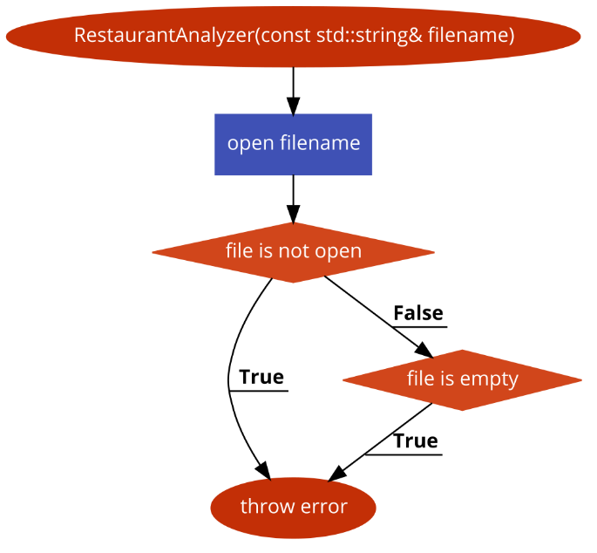 Dtor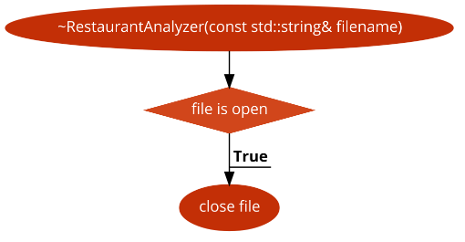

parseData():

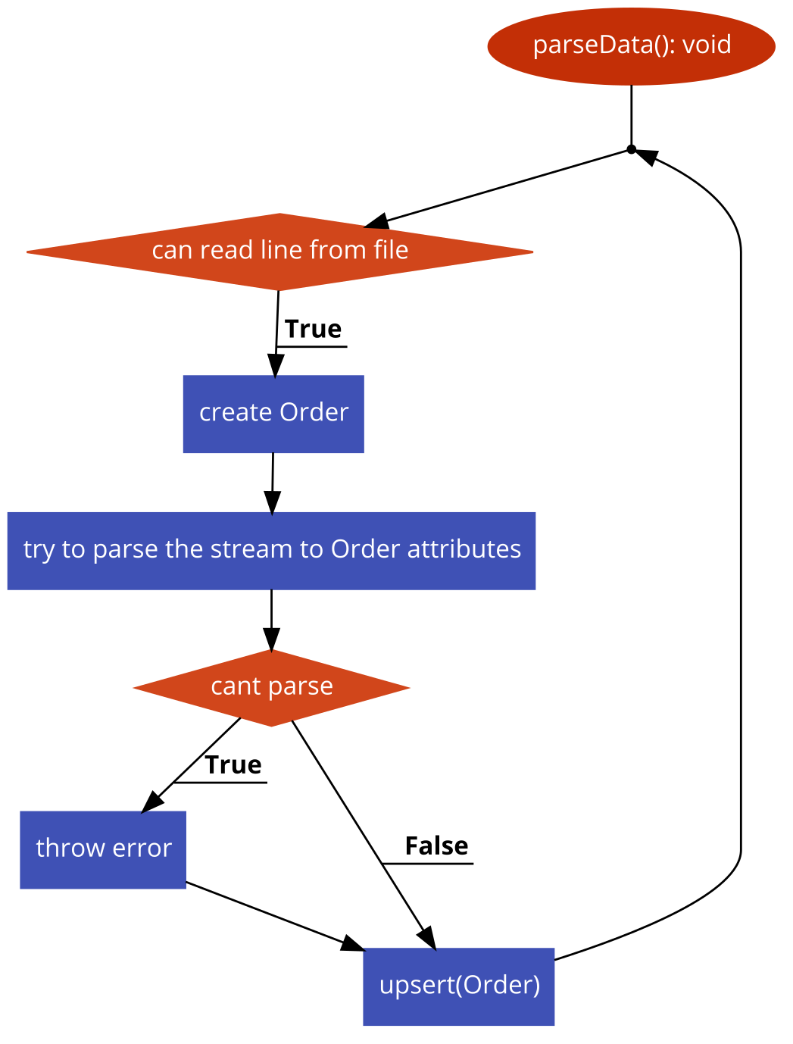

upsert() (update and insert):

The two getters:

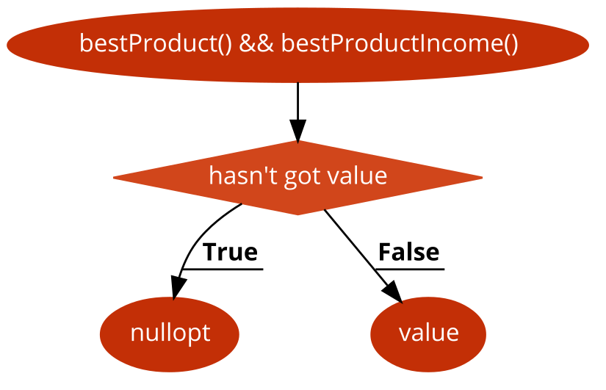

App:

App(const std::string& filename) : restaurantAnalyzerPtr(std::make_unique<RestaurantAnalyzer>(filename)) {}

collectData():

parsing data + printing values if no exception occured

Catch test framework added as well, binary under: /cmake-build-debug/Catch_tests/CMakeFiles/Catch_tests_run.exe

Program binary: /cmake-build-debug/restaurant.exe